Colegio Américo Vespucio
Primero básico
Educacion Fsica Deporte y Salud / 2020

Educación física deporte y salud
2° y 3° Básico
GUIA N°6

Nombre | Curso | Fecha
 | ___________ | _____/____/ 2020

EF02 OA 01
Demostrar habilidades motrices básicas de locomoción, manipulación y estabilidad en diferentes direcciones, alturas y niveles, como saltar de forma continua en un pie y luego en el otro, botear un balón mientras camina, mantener el equilibrio sobre una base a una pequeña altura, realizar suspensiones, giros y rodadas o volteos.
EF03 OA 01
Demostrar capacidad para ejecutar de forma combinada las habilidades motrices básicas de locomoción, manipulación y estabilidad en diferentes direcciones, alturas y niveles, ejemplo, correr y lanzar un objeto con una mano, caminar sobre una línea y realizar un giro de 180° en un pie.
› higiene, postura y vida saludable

Calentamiento:

Se realiza una coreografía con la canción “AZUKITA” de STEVE AOKI, DADDY YANKEE ELVIS CRESPO, bailar sirve para:
- Baja el estrés: la música, la coreografía y la necesidad de concentrarse en los pasos invitan a apagar la cabeza un rato, priorizando al cuerpo por sobre la mente, algo que hace súper bien por estos días de agendas abultadas y urgentes.
- Mejor coordinación: al aprender coreografías y seguir el ritmo, las clases mejoran la coordinación, estimulando zonas del cerebro que es bueno mantener jóvenes.

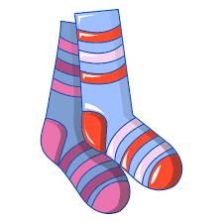
)Desarrollo:
Actividad de Manipulación
- Materiales:
- Una cubeta
- 4 calcetines en forma de pelotita
Actividad 1: Lanzar y atrapar con 1 mano (derecha e izquierda)
Los lanzamientos y las recepciones pertenecen al ámbito de las habilidades y destrezas motrices básicas, y por lo tanto podemos definirlas (en el ámbito de la educación física) como capacidades adquiridas por aprendizaje para realizar una serie de acciones con las que se logra un objetivo pretendido, con el mínimo gasto de energía y/o tiempo. El objetivo es reproducir ese patrón motriz correctamente.
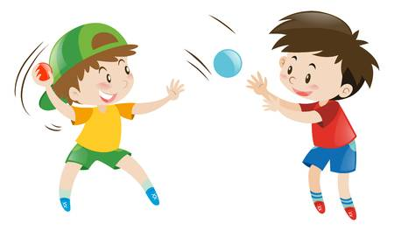

Actividad 2: Lanzar y pasar.
Con dos pelotas en las manos, van a realizar dos movimientos al mismo tiempo, van alanzar primero una de las pelotas y mientras esta esté en el aire, van a pasar la otra a su mano, y con la mano libre reciben la otra que estaba en el aire.

Actividad 3: Lanzar y atrapar con las 2 manos al mismo tiempo.
Lanzar, coger, atrapar, son movimientos básicos que se desarrollan en el individuo como resultado natural de la interacción de este con los objetos que le rodean. Por lo mismo debe trabajar con las dos manos así el celebro activará muchas más neuronas y aprenderá a coordinar las dos manos.
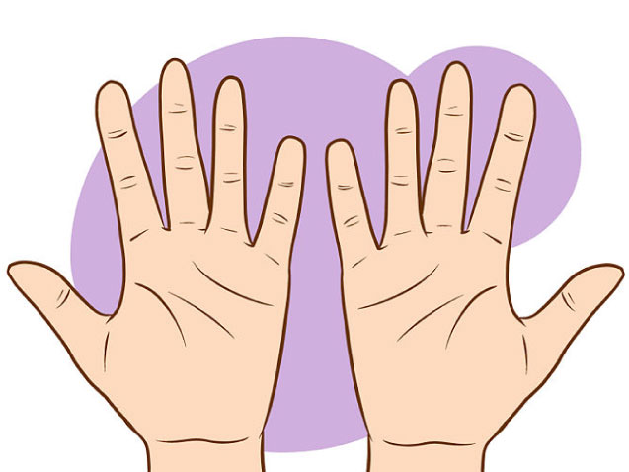

Actividad 4:
Lanzar estilo bowling con mao derecha e izquierda realizar 20 puntos:
Destreza que implica el acto de arrojar objetos lo más lejos posible, mediante una técnica determinada. Base para los lanzamientos que se aplican al atletismo y a otros deportes. Lanzar es un movimiento natural
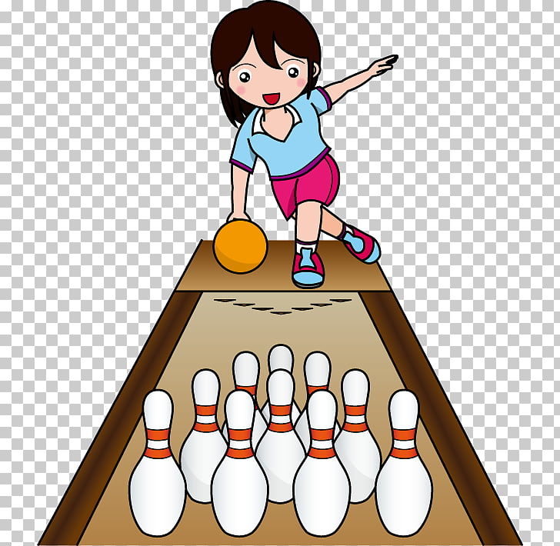

Actividad 5:
Lanzar estilo basquetbol:
El desarrollo de la habilidad de lanzar ha sido un tema muy estudiado durante décadas. La forma, precisión, distancia y la velocidad en el momento de soltar el objeto se han empleado como criterios para evaluar la capacidad de lanzamiento de los niños.
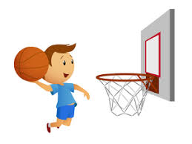

Cierre:
Para cerrar la clase, se realiza una elongación muy suave donde alongamos tren superior:
Tríceps
Deltoides

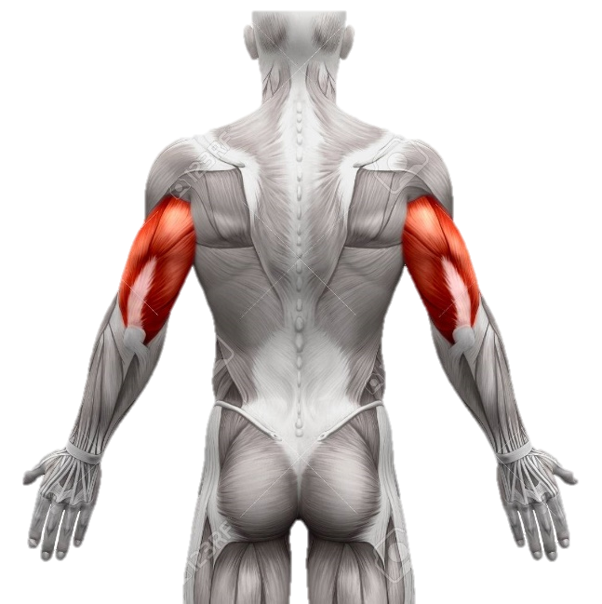
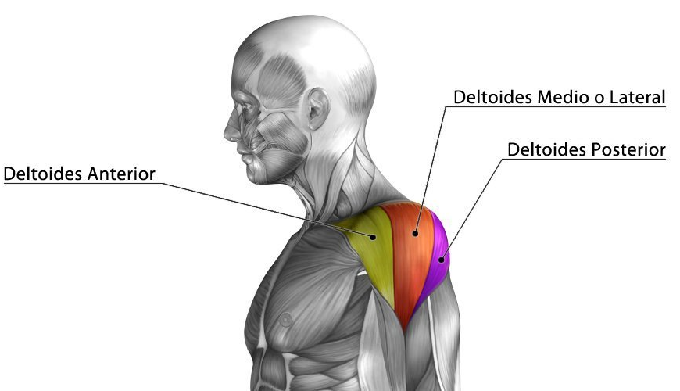

Preguntas:
¿Te gusta la actividad? ____________________________________________.
¿Lograste apuntar bien? ___________________________________________.
¿Con que mano se te hizo más fácil? _________________________________.
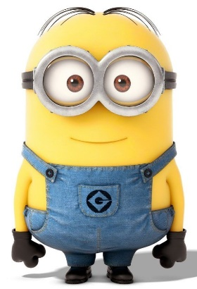
Recuerden:
- Siempre hacer deporte o hacer ejercicio.
- Tomar siempre agua
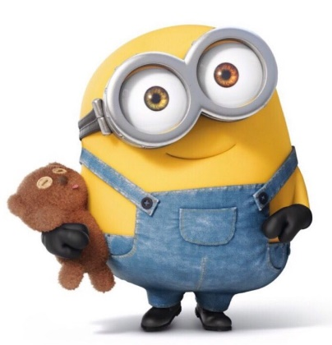
- Lavarse siempre las manos

